МИНИСТЕРСТВО СЕЛЬСКОГО ХОЗЯЙСТВА РОССИЙСКОЙ ФЕДЕРАЦИИ ФГБУ «Россельхозцентр»
Филиал ФГБУ «Россельхозцентр» по Краснодарскому краю
ИНФОРМАЦИОННЫЙ ЛИСТОК  РОССЕЛЬХОЗЦЕНТРА  № 39 от 03.10.2023 г. | 

350051, Краснодарский край, г. Краснодар, ул. Рашпилевская, 329
тел. (861) 224-72-31, e-mail: otdelzr23@yandex. ru
АЗИАТСКАЯ ПЕРЕЛЕТНАЯ САРАНЧА

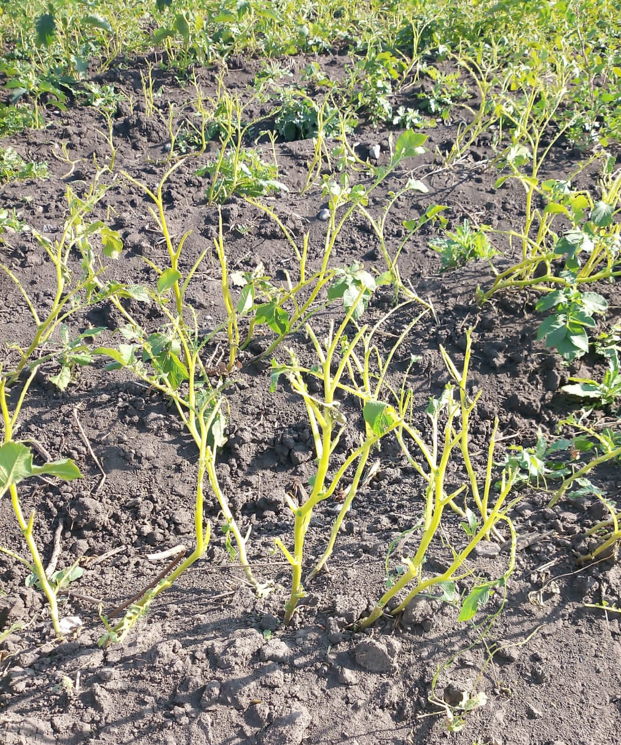
В крае продолжается вылет азиатской перелетной саранчи, вредоносность отмечается на посевах картофеля. При недостатке корма может нанести ущерб любым другим культурам позднего или повторного срока сева.
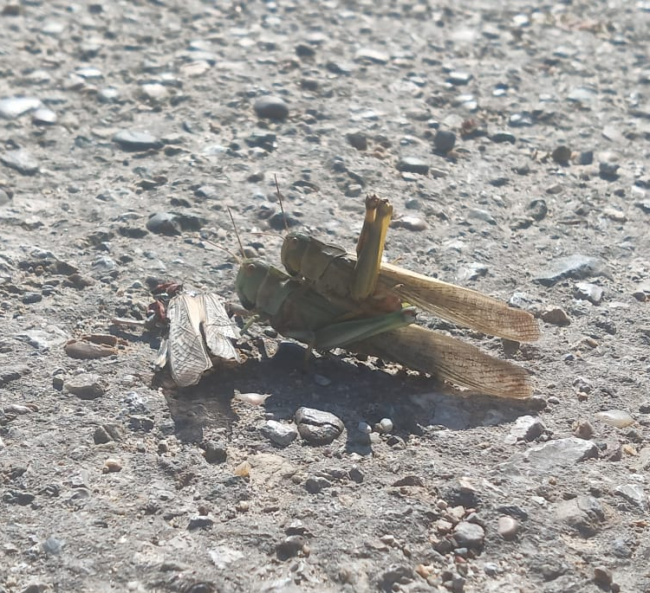
В популяции также идет спаривание, откладка кубышек. Одна самка может отложить до 5 кубышек, в каждой кубышке в среднем от 60 до 80 яиц. Жизнедеятельность саранчи
продлится до устойчивого похолодания.

Учитывая очень высокую численность в очагах саранчи и темпы размножения

НЕОБХОДИМО:
- в местах концентрации имаго провести химические обработки препаратами согласно «Каталогу…».
- выявить площади, заселенные имаго азиатской саранчи, отметить участки спаривания и откладки кубышек;
- провести агротехнические мероприятия (глубокая вспашка, боронование), что отрицательно скажется на развитии и выживании кубышек;
____________________________________________________________________
350051, Краснодарский край, г. Краснодар, ул. Рашпилевская, д. 329
Телефоны: 8 (861) 224-68-26, 224-69-79, 224-72-31, факс 210-01-76
e-mail: otdelzr23@yandex.ru, www.rsc23.ru

